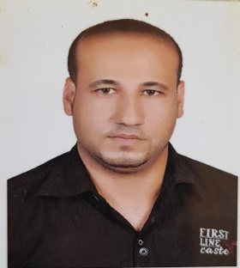
الاســــم : أمين فتحي أمـين
الجنسية : مصـــــــــــــــــري
الحالة الاجتماعية : عازب
الاقامــــــة: سارية المفعول (نقل كفالة)
يحمل رخصة قيادة سارية المفعول
المؤهل العلمى :
حاصل على بكالوريوس الخدمة الاجتماعية 0
المهـــــــــــــارات :
1- جاد ونشيط واقدر العمل0
2- القدرة على تحمل الضغط0
3- الالتزام التام بمواعيد ساعات العمل 0
4- إتقان استخدام الحاسب الالي (m.office )
الخبرات العلميـــــــة :
1- مراقب عمال وصيانه طرق وحفريات في شركة يوني ماك للمقاولات
2- مشرف عمال في شركه قينا للمقاولات العمل في بنك البلاد
3- مشرف عمال وصيانه طرق في شركه سناء الوشم للمقاولات
٤- مشرف ومتابعه والعمال في شركه المتحده الفا للمقاولات والتشطيبات
جوال / 0550056782 / 0551088599

